Муниципальное казенное общеобразовательное учреждение
Чилгирская средняя общеобразовательная школа им. Филимоновой Л.А.
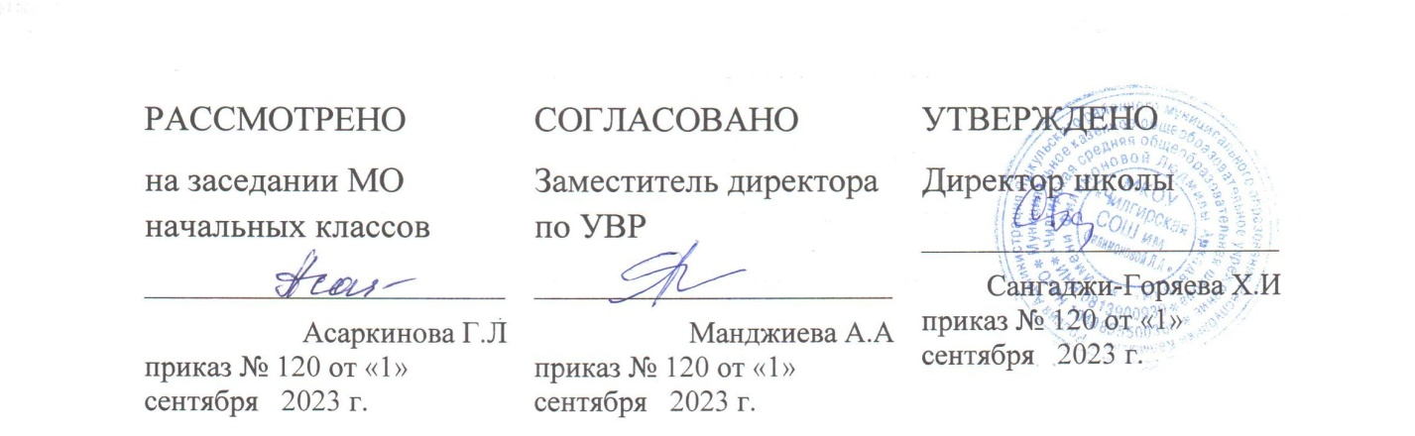

РАБОЧАЯ ПРОГРАММА
Учебного предмета «Родной язык»
Для обучающихся 3 класса
Учитель: Асаркинова Г.Л.

П.Чилгир 2023г
Пояснительная записка
Примерная образовательная программа учебного предмета «Родной (калмыцкий) язык »для 1-4 классов разработана в соответствии с ФГОС НОО .
Учебный предмет «Родной (калмыцкий) язык» неразрывно связан и с другими школьными предметами « Литературное чтение на родном (калмыцком ) языке», «История и культура родного края». В программе реализуется коммуникативно-ориентированный метод, направленный на формирование умений и навыков практического владения калмыцким языком (восприятие калмыцкой речи, ее воспроизведение в устной и письменной форме) и организацию образовательного процесса в условиях отсутствия языковой среды.
Программа устанавливает планируемые результаты и требования к результатам освоения образовательной программы начального общего образования по родному (калмыцкому) языку на личностном, метапредметном и предметном уровнях, систему оценивания результатов освоения учебного предмета. Приоритетными являются воспитательно-развивающие цели:
Основные цели
Учебные: развитие речевых умений, формирование коммуникативной компетенции элементарного уровня в устных (аудирование и говорение) и письменных (чтение и письмо) видах речевой деятельности.
Образовательные: расширение эрудиции обучающихся, формирование у обучающихся социальных умений с использованием калмыцкого языка; изучение культуры калмыцкого народа и других народов; знакомство с фольклором и детской художественной литературой; расширение кругозора и развитие межкультурных, этнографических представлений.
Развивающие: развитие языковых, интеллектуальных и познавательных способностей, ценностных ориентиров, чувств и эмоций школьников, их готовности к коммуникации, т.е. гуманитарное и гуманистическое развитие личности ученика, познавательных интересов.
Воспитательные: формирование у обучающихся уважения и интереса к родному языку, культуре калмыцкого народа; воспитание культуры общения, поддержание интереса к обучению и формированию потребности в практическом использовании языка в различных сферах, формирование положительной мотивации к изучению родного языка, развивать на должном уровне восприятие, внимание языковой памяти и догадки, воображение, логического мышления. Изучаемые слова и грамматические формы делятся по темам, тесно связан с использованием наглядного пособия.
Планируемые результаты освоения учебного предмета «Родной (калмыцкий) язык»
В результате изучения предмета « Родной (калмыцкий) язык» на уровне начального общего образования будут сформированы личностные, предметные и метапредметные результаты.
Личностные результаты
В результате изучения предмета «Родной (калмыцкий) язык» будут сформированы следующие личностные результаты:
Гражданско-патриотического воспитания: становление ценностного отношения к своей Родине; осознание своей этнокультурной и российской гражданской идентичности; сопричастность к прошлому, настоящему и будущему своей страны и родного края.
Духовно-нравственного воспитания: признание индивидуальности каждого гражданина4 проявление сопереживания, уважения и доброжелательности; неприятие любых форм поведения, направленных на причинение физического и морального вреда другим людям, живым существам.
Эстетического воспитания: уважительное отношение и интерес к художественной культуре, восприимчивость к разным видам искусства, традициям и творчеств калмыцкого народа и других народов.
Физического воспитания: соблюдение правил здорового и безопасного образа жизни в окружающей среде; бережное отношение к физическому и психическому здоровью.
Трудового воспитания: осознание ценности труда в жизни человека и общества, интерес к различным профессиям.
Экологического воспитания: бережное отношение к природе; первоначальные представления о научной картина мира; познавательные интересы, активность, инициативность, любознательность и самостоятельность.
Метапредметные результаты
Изучение данного предмета обеспечивает: владение 4-мя видами речевой деятельности; владение разными видами чтения; понимание информации устного и письменного сообщения;умение вступать в коммуникацию с одноклассниками, проигрывание небольшого диалога, применение приобретенных знаний, умений и навыков в повседневной жизни.
Предметные результаты
Предметные результаты к концу 3 класса должны отражать сформированность умений: понимание значимых частей слова; понимание и использование грамматических правил, уметь писать под диктовку; различать на слух и правильно произносить звуки, сочетания звуков, слова и словосочетания и предложения.
Содержание учебного предмета «Родной (калмыцкий )язык»
Способами организации лексических и речевых единиц в УМК «Yйнр» являются ситуации, формой их организации- текст-полилог.
Полилоги 3 класса : «Медрл–икзѳѳр»(«Знание –великое богатство»), «Сəн гиичд кyн байрлдг»(«Хорошему гостю всегда рады»), «Кy кyндхлə, кишг ирдг» («Почитая людей, счастье непременно прибудет»), «Эвин экн - тосн» («Начало мира - масло»).
Грамматика: глагол(настоящее, прошедшее и будущее время), местоимение (ед.и мн. , число; склонение), склонение существительных, предложение (повествовательное, восклицательное, вопросительное)
№ | Тема | Кол-во часов
«Медрл–ик зѳѳр»(Знание –великое богатство)
1 | Какой сегодня праздник? (Зая-Пандита создатель старокалмыцкой письменности «Тодо бичг») | 1
2 | Куда ты ездил летом? Глаголы. Прошедшее время. Составление текста, употребление глаголов в форме прошедшего времени | 1
3 | Что ты делал вчера? Как провел выходные? (Глаголы прошедшего времени.Составление текста, употребление глаголов прошедшего времени) | 1
4 | Когда ты родился? ( Знакомство с наречием) | 1
5 | С кем ты познакомился? ( Наблюдение за ролью глаголов в тексте, выявление особенностей глагола как части речи) | 1
6 | Какое интересное событие произошло? Словарный диктант | 1
7 | Ты умеешь играть на флейте? Наблюдение за ролью местоимений, глаголов в тексте. Использование в речи местоимения и глагола в форме настоящего, прошедшего времени. | 1
8 | Что ты выучил? Тестирование | 1
«Сəнгиичдкyнбайрлдг»(Хорошему гостю всегда рады)
1 | Когда ты был маленьким, что ты мог делать? Глаголы (настоящее и прошедшее время) | 1
2 | Что ты должен уметь делать? Повторение о глаголе и местоимении | 1
3 | Чем ты будешь занят завтра? Личные местоимения. Употребление личных местоимений в речи | 1
4 | Чем ты будешь заниматься в будущем? Роль наречий: сегодня, завтра, послезавтра. | 1
5 | Знаешь ли ты традиции национального праздника Зул? | 1
6 | Кого узнала Герля? Имена существительные. Знакомство с падежами существительных | 1
7 | Что ты любишь читать? Склонение имен существительных. Словарный диктант | 1
8 | Что ты выучил? Тестирование | 1
«Кyкyндхлə, кишг ирдг» (Почитая людей, счастье непременно прибудет)

1 | В костюме какого героя был на новогоднем празднике? Склонение имен существительных | 1
2 | У тебя есть родственники? Склонение существительных | 1
3 | Хорошо ли ты знаешь родной язык? Личные местоимения | 1
4 | Чьё имя носит улица, на которой ты живешь?Метоимение. Изменение местоимений по лицам | 1
5 | Как вы перезимовали? Как вы отмечаете праздник Цаган Сар? Склонение существительных | 1
6 | Кто настоящий мужчина? Имя существительные. Падежи | 1
7 | Что ты подаришь маме? Грамматические признаки имен существительных. Изменение имен существительных по падежам | 1
8 | С кого ты берешь пример? Местоимение. | 1
9 | Склонение местоимений | 1
10 | Что ты выучил? Тестирование | 1
« Эвин экн тосн»( Начало мира - масло)
1 | Какое озеро самое большое в мире? Работа по тексту. Описание по картинке животного | 1
2 | Приметы весны, какие? Предложение | 1
3 | Кто первым полетел в космос? Предложение. | 1
4 | Что является украшением калмыцкой степи? Предложение | 1
5 | Это что за праздник? Предложение. Восстановление деформированных предложений | 1
6 | Где воевал твой прадедушка? Употребление отрицательной частицы | 1
7 | Это какое предложение? Распрастраненное, нераспрастраненное предложение | 1
8 | Что ты выучил? Диктант | 1

